CÂU 1 TRANG 9 SGK SINH HỌC 6
Hướng dẫn trả lời câu 1 trang 9 sách giáo khoa sinh học lớp 6 chi tiết giúp bạn trả lời tốt câu hỏi và ôn tập nắm vững các kiến thức của bài học

Nếu muốn trả lời câu 1 trang 7 SGK sinh học 6 tốt thì bạn đừng vội bỏ qua bài viết này.
Với những hướng dẫn chi tiết, không chỉ hỗ trợ giải sinh học lớp 6 bài 1 trang 7 tốt mà còn giúp bạn nắm vững các kiến thức quan trọng của bài học sinh 6 bài 2: Nhiệm vụ của sinh học

HƯỚNG DẪN TRẢ LỜI CÂU 1 TRANG 7 SÁCH GIÁO KHOA SINH 6

CÂU HỎI 1 TRANG 7 SGK SINH 6
Kể tên một số sinh vật sống trên cạn, dưới nước và ở cơ thể người.

TRẢ LỜI CÂU 1 TRANG 7 SGK SINH 6
Sinh vật sống trên cạn: chó, mèo, lợn, trâu, bò, ngựa, sư tử, sóc, đại bàng, chim én, diều hâu, tắc kè, rắn, giun, ve sầu, châu chấu, bướm, ong, cào cào,…
Sinh vật sống dưới nước: tôm , cua, trai, sò, hến, cá chép, cá mè, cá trắm, cá quả, lươn, cá sấu, hải li, hải cẩu,cá mập, cá voi, cá heo, sứa, mực,…
Sinh vật sống ở cơ thể người: giận, chấy, giun đũa, giun tóc, giun kim, vi sinh vật,...
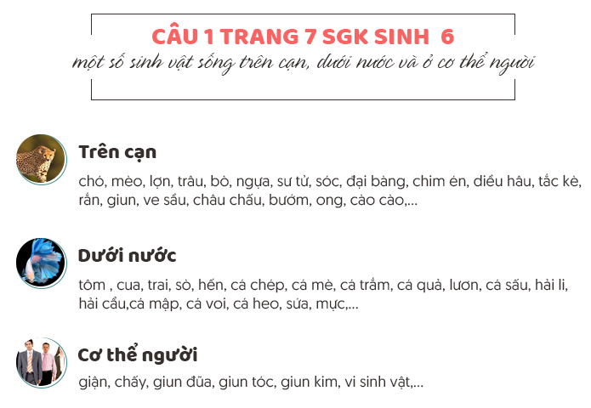
Trên đây là toàn bộ đáp án câu 1 trang 7 SGK sinh 6 được Đọc Tài Liệu chia sẻ để các bạn cùng tham khảo để tự hoàn thành bài giải của mình.
Mong rằng các tài liệu soạn sinh 6 của chúng tôi sẽ là người bạn đồng hành giúp bạn học tốt môn học này.
Cám ơn và chúc bạn luôn đạt được kết quả cao trong học tập.
Tham khảo thêm: câu 2 trang 9 sgk sinh học 6
DOCTAILIEU.COM

